# 

АДМИНИСТРАЦИЯ ЧЕРЕПОВЕЦКОГО МУНИЦИПАЛЬНОГО РАЙОНА ВОЛОГОДСКОЙ ОБЛАСТИ

ПЕРВЫЙ ЗАМЕСТИТЕЛЬ   
РУКОВОДИТЕЛЯ АДМИНИСТРАЦИИ РАЙОНА

**Р А С П О Р Я Ж Е Н И Е**

от 04.07.2025 № 1495

г. Череповец

**О внесении изменения в распоряжение первого заместителя руководителя администрации района от 24.04.2025 № 989   
«Об установлении публичного сервитута»**

В соответствии со статьей 23, главой V.7 Земельного кодекса Российской Федерации, статьей 3.3 Федерального закона Российской Федерации от 25.10.2001 № 137-ФЗ «О введении в действие Земельного кодекса Российской Федерации», на основании заявления АО «Газпром газораспределение Вологда» от 24.06.2025 № 24-2/8093

1. Внести в распоряжение первого заместителя руководителя администрации района от 24.04.2025 № 989 «Об установлении публичного сервитута»изменение, изложив в новой редакции согласно приложению 1   
   к настоящему распоряжению.

2. Опубликовать настоящее распоряжеие в газете «Сельская новь» и разместить на официальном сайте Череповецкого муниципального района в информационно-телекоммуникационной сети «Интернет».

|  |  |
| --- | --- |
| Первый заместитель  руководителя администрации района | П.Г. Крашенинников |

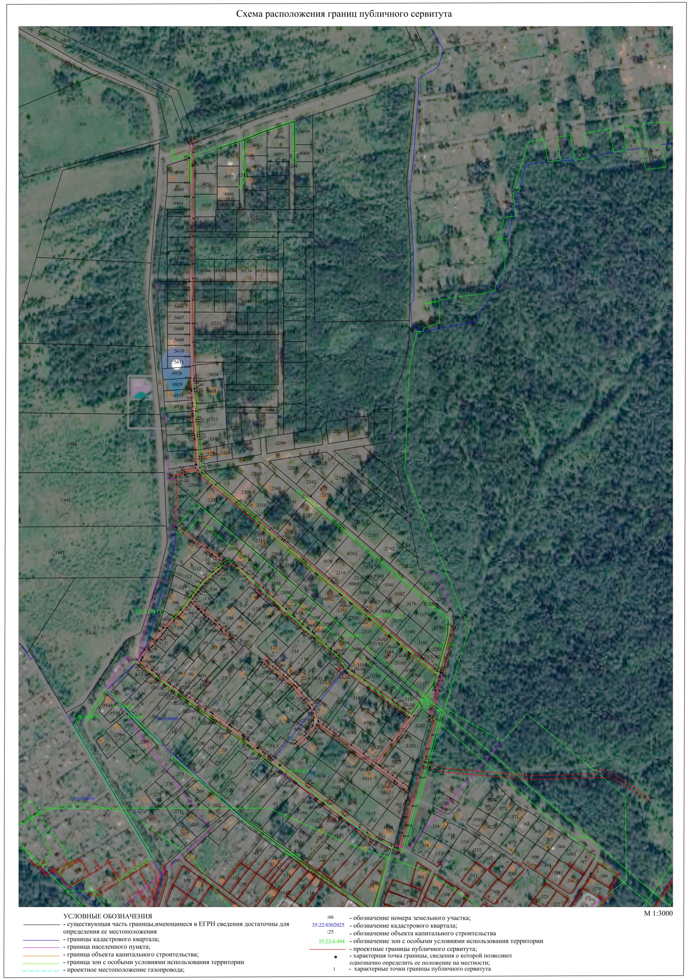

УТВЕРЖДЕНА

распоряжением

первого заместителя

руководителя

адсинистрации района

от 04.07.2025 № 1495